# 第三次实验—寄存器实验

**黄德立—20337200**

## 实验要求

1. 了解随机存取存储器RAM的原理
2. 掌握调用Xilinx库IP(Block Memory Generator)实例化ROM的方法。

## 实验设计

1. 创建ROM IP核，并配置好参数

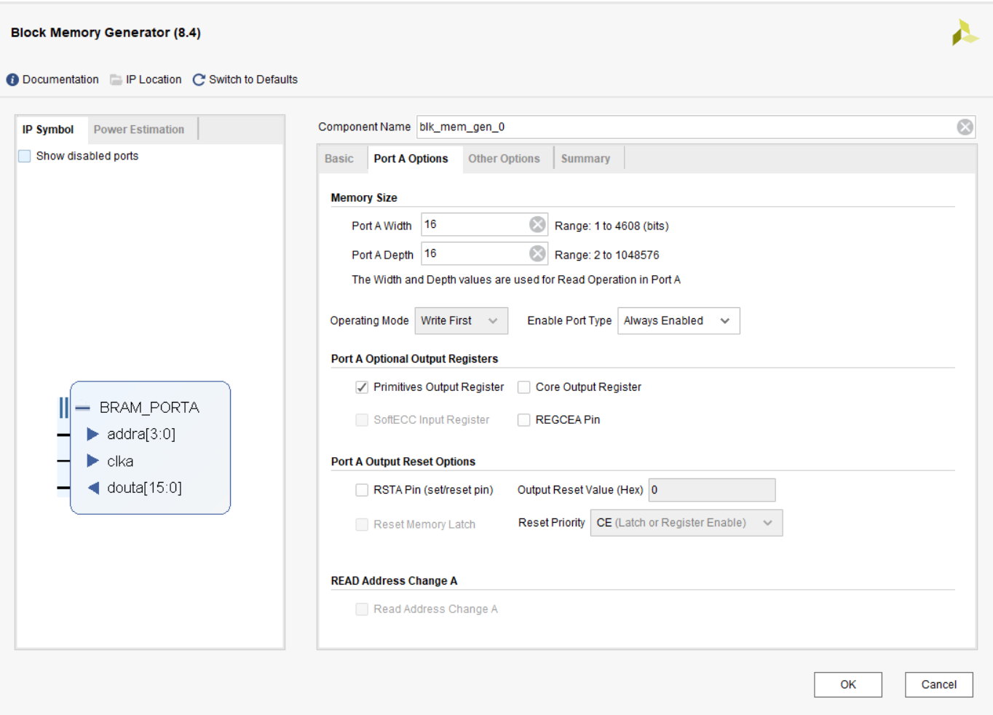

1. 调用IP核

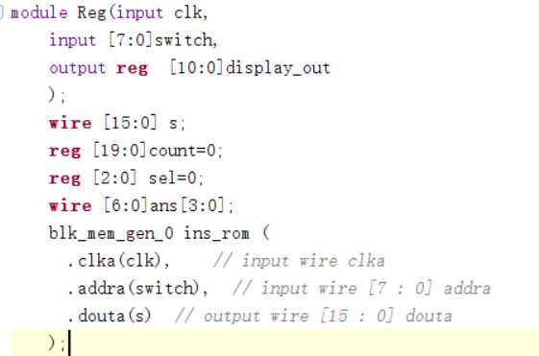

将从ROM里面获得数据存放再s中，s共有16位。

1. 将获得的数据转化为七段数码显示的数据

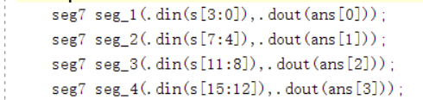

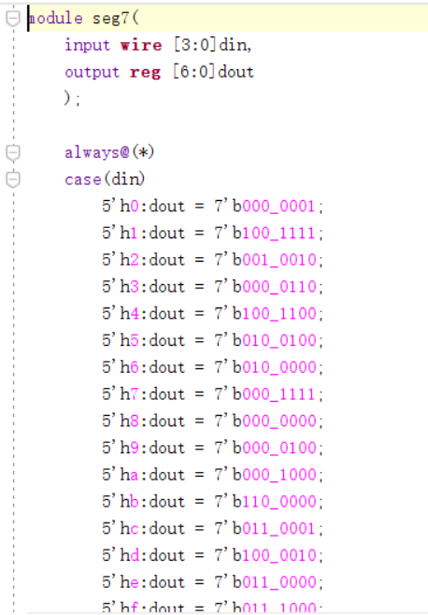

1. 将结果展示出来

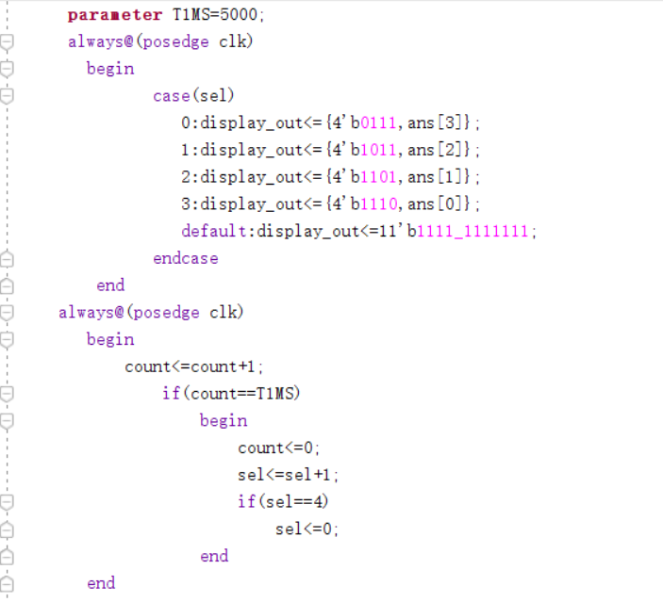

1. 参数文件数据

memory_initialization_radix=16;

memory_initialization_vector=1212 2002 1124 0911 0064 00a4 10a7 0064 1080 2005 00e2 0085 00e2 ac67 8c02 0800 2002 ac02;

## 实验结果

* 按钮值为0时：

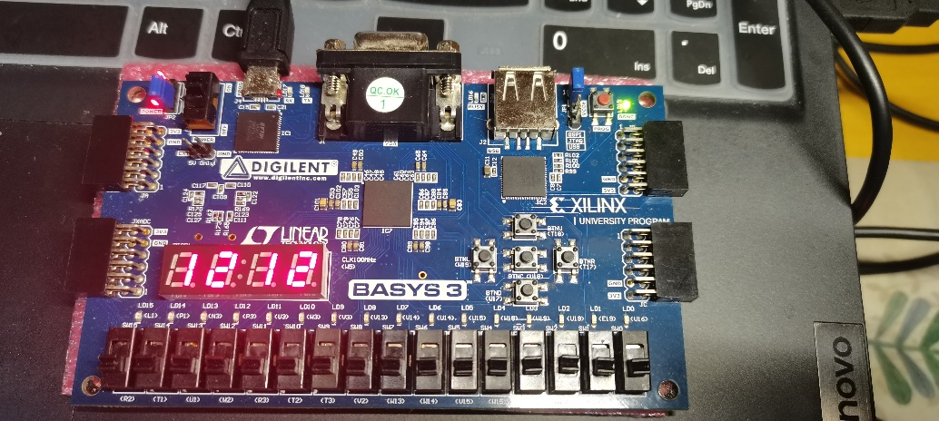

* 按钮值为1时：

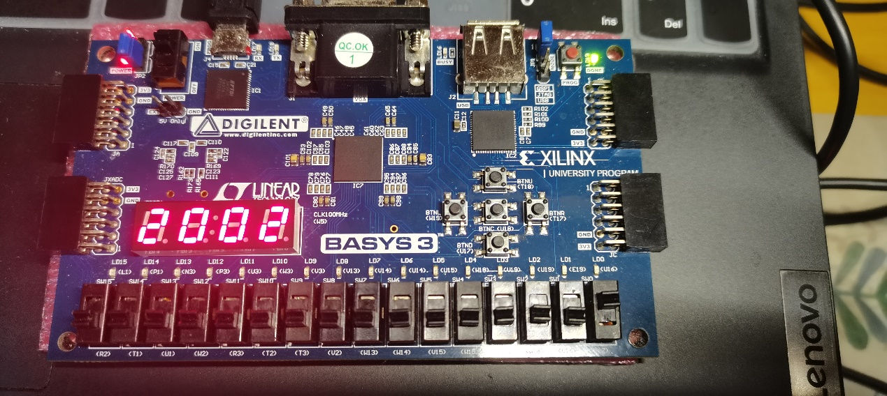

* 按钮值为2时：

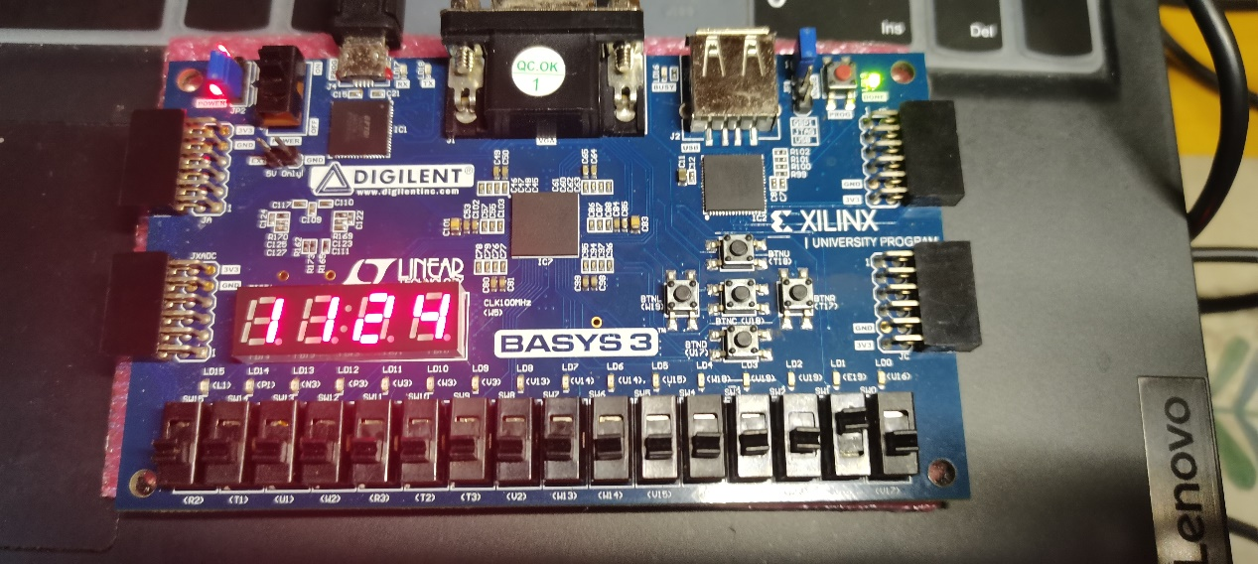

其余值都正确，在这里就不宜赘述了。

## 实验总结

通过这次实验三，我掌握了如何调用Xilinx自带的IP核，也明白了ROM的基本原理，同时也更加熟练掌握了Vivado的使用方法。除此之外，在实验过程中，我也收获了自己设计完成实验目标的快乐，让我对计算机组成原理这门科目更加热爱！